**病案接口验收文档**

1. 病案接口验收文档示例

|  |  |
| --- | --- |
| 医院编码 | 44061157 |
| 医院名称 | 佛山顺德爱博恩妇产科医院 |
| 上报进度 | 完成 |

1. 填报系统截图

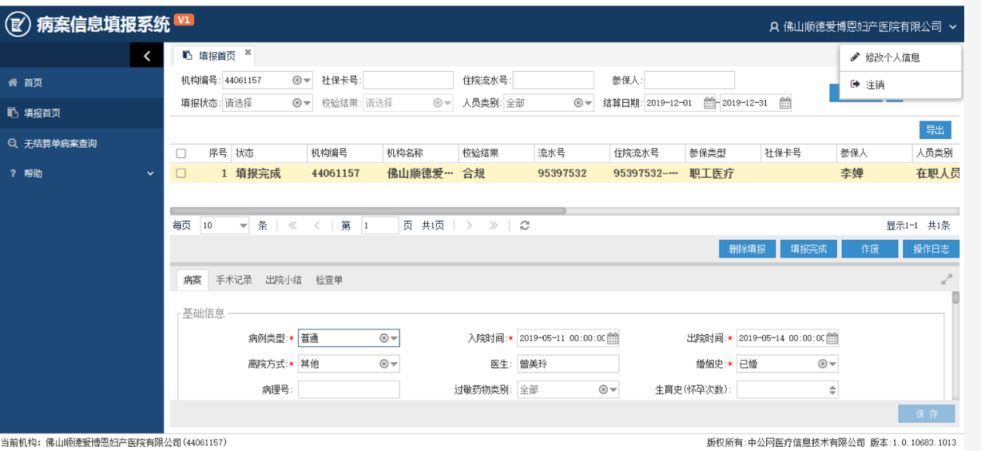

（备注：附上填报首页界面下状态为“填报完成”或“填报中”的截图。示例截图不可模糊处理相关信息。）

1. 住院单据的住院号

|  |  |
| --- | --- |
| 序号 | 住院号（AdmissionNo） |
| 1 | 95397532-0000060958-445322199204123742 |

（备注：住院号为病案数据的住院号，附上10条填报完成或填报中的住院号。）

1. 门特单据的唯一流水号及收费单据号（核查就诊单据用）

|  |  |  |
| --- | --- | --- |
| 序号 | 唯一流水号（wylsh） | 收费单据号（sfdjh） |
| 1 | 440611572-191226090001-195397532 | 95397532 |

（备注：附上一条已上传就诊单据信息的门特单据的唯一流水号及收费单据号）